ČARODĚJNICE, DLOUHÁ JAKO JITRNICE
UŽ JE MEZI NÁMI. JÉ, JÉ, JE.

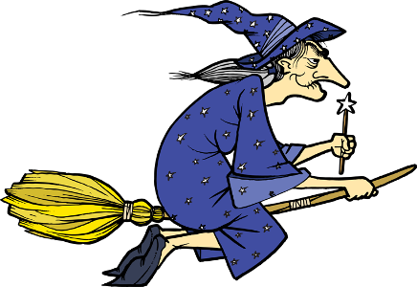

DĚTI SI VYSTŘIHNOU ČARODĚJNICI I S KOŠTĚTEM, VYBARVÍ A SLEPÍ.
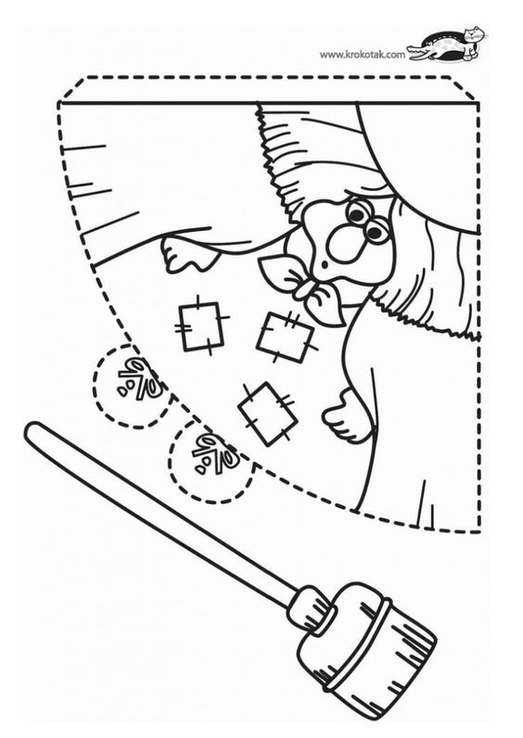

BÁSNIČKA

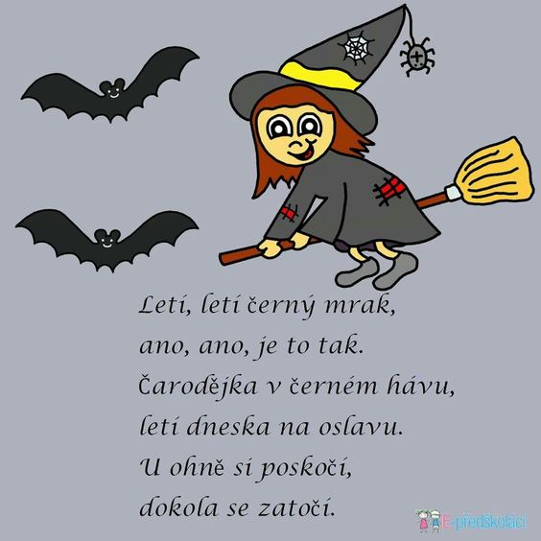

NÁMĚTY NA TVOŘENÍ.
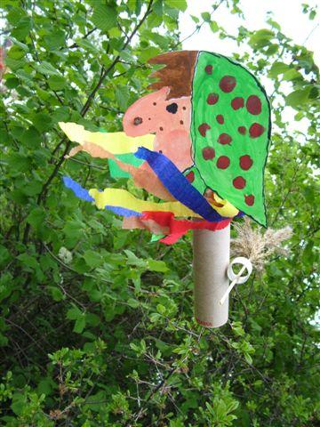

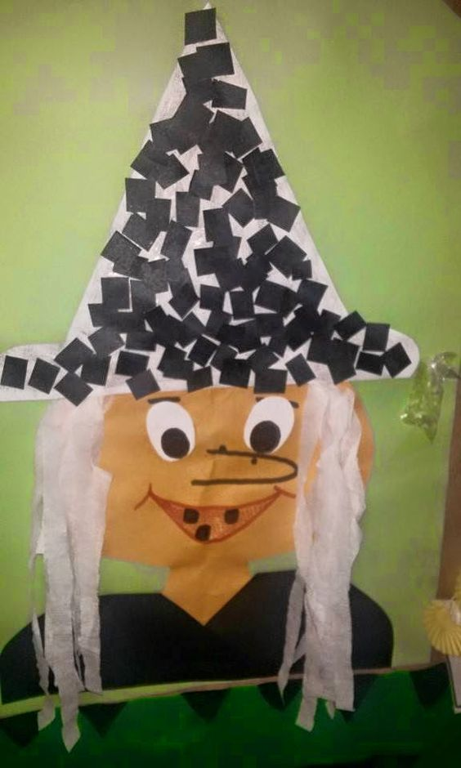

GRAFOMOTORIKA - OBTAŽENÍ CESTY LETU ČARODĚJNICE KE KOTLÍKU
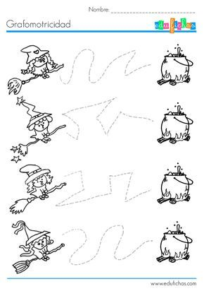

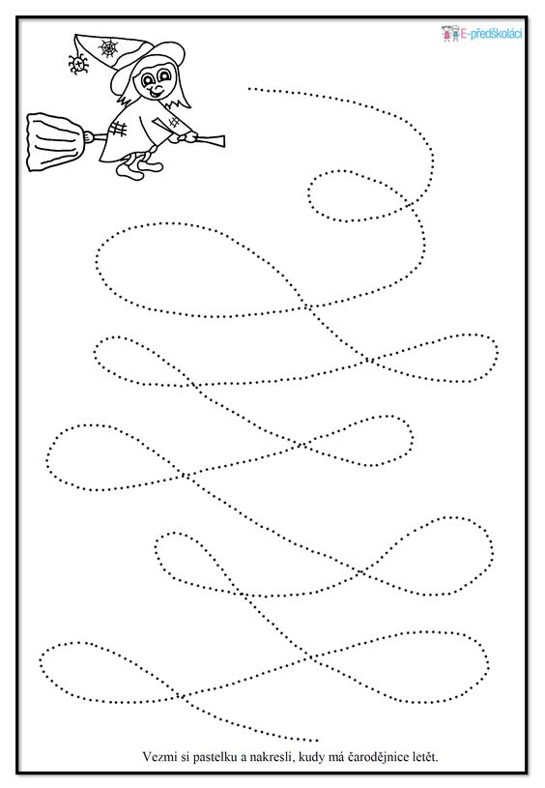

OMALOVÁNKY
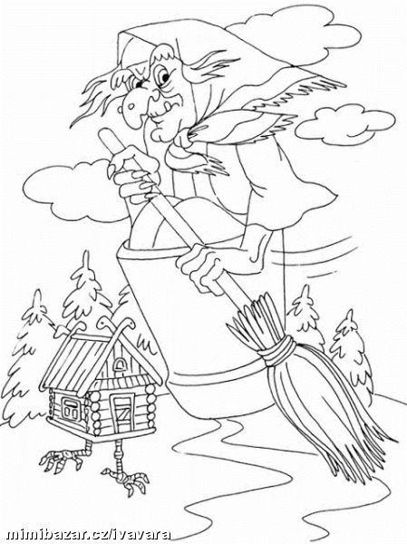

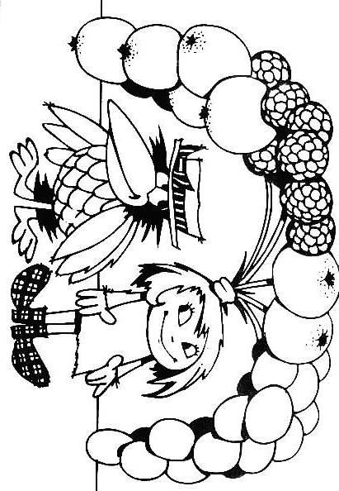

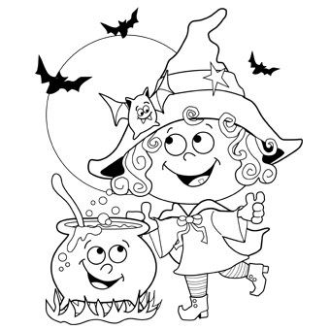

SPOLEČNÉ ČTENÍ POHÁDKY(RODIČ + DÍTĚ)
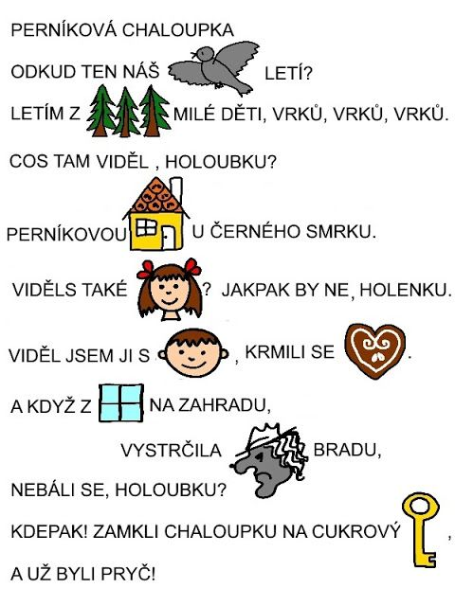

PL - DÍTĚ VYHLEDÁ CHYBNÝ OBRÁZEK V ŘÁDKU A PŘEŠKRTNE HO.

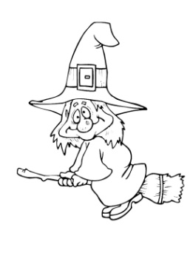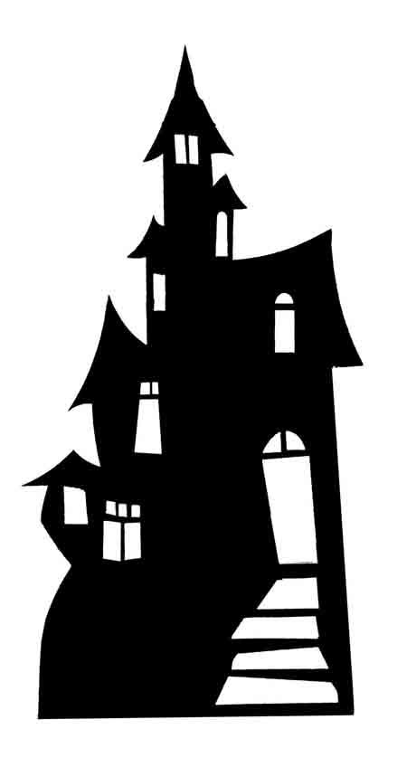

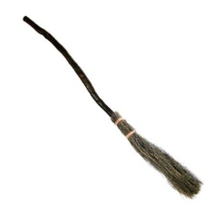

VYHLEDEJ 5 ROZDÍLŮ = ZRAKOVÉ CVIČENÍ.

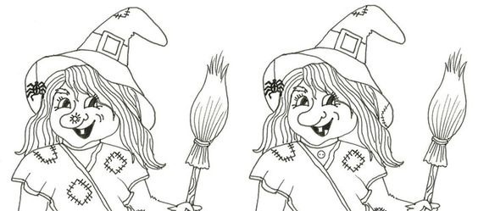

ODKAZ NA PÍSNĚ PRO DĚTI:
You Tube
Petr Skoumal - 5 ježibab
Dáda Patrasová - Ježibaba
Míša Růžičková - Strašidla
Petra Černocká - Saxana

POHÁDKOVÁ KNIHA
